🤝 Comuniq
BETA

Documentação Completa do Projeto

Disciplina | Engenharia de Prompt e Aplicações em IA
Instituição | UNICID
Ano | 2026
Versão | Beta — Entrega Final

"O Comuniq é um site que permite que pessoas da periferia divulguem seus trabalhos de forma simples, sem depender apenas do boca a boca."

1. Sobre o Projeto

1.1 Qual problema queríamos resolver?
A ideia do Comuniq surgiu de uma observação simples: muitas pessoas que moram na periferia têm dificuldade de encontrar um profissional de confiança perto de casa. Quando precisam de um pedreiro, eletricista ou cabeleireiro, ficam perguntando para vizinhos ou procurando em grupos de WhatsApp, o que nem sempre funciona bem.

Ao mesmo tempo, muitos profissionais dessas áreas não têm como se divulgar de forma fácil e gratuita — dependem exclusivamente do boca a boca.

Então surgiu a pergunta: e se houvesse um site simples, gratuito, onde esses profissionais pudessem aparecer e as pessoas pudessem encontrá-los facilmente?

1.2 Para quem é o Comuniq?
O Comuniq foi pensado para dois perfis de usuários:

- Moradores que precisam contratar um serviço local e querem encontrar alguém de confiança com rapidez.
- Prestadores de serviço (pedreiros, manicures, eletricistas, etc.) que querem divulgar seu trabalho de forma gratuita e sem complicação.

1.3 Objetivo
Facilitar a divulgação de serviços locais e reduzir a dependência do boca a boca, oferecendo um catálogo digital simples, acessível e eficiente para trabalhadores autônomos da comunidade.

2. Funcionalidades

2.1 Funcionalidades Principais
- Cadastro de prestadores sem necessidade de senha
- Busca por nome, categoria, bairro ou ID
- Sistema de avaliação de 1 a 5 estrelas
- Contato direto via WhatsApp
- Identificação de prestadores verificados (com CNPJ)
- Interface simples e responsiva (funciona no celular)
- Chatbot Tobias com IA para busca em linguagem natural
- Sistema de Alertas de Novidades via WhatsApp
- Funcionalidade de denúncia de perfis suspeitos

2.2 As Quatro Seções do Site

Seção | Descrição
🏠 Início | Página principal com os profissionais mais recomendados e maior avaliação.
🔍 Buscar | Busca por profissionais via IA (Tobias) ou filtros por tipo de serviço e bairro.
📋 Cadastrar | Área de registro para prestadores. Recebem ID único (CQ-00001), sem necessidade de senha.
🔔 Alertas | Sistema de notificações: usuário escolhe categorias e bairros, e recebe avisos via WhatsApp quando novos profissionais aparecerem.

3. Como Funciona

3.1 Fluxo do Morador (Cliente)
- Morador acessa o site pelo celular ou computador
- Busca por categoria (ex: eletricista) ou bairro
- Visualiza cards com avaliação, descrição e bairro
- Contata o profissional diretamente via WhatsApp

3.2 Fluxo do Prestador de Serviço
- Profissional acessa a seção "Me Cadastrar"
- Preenche cadastro simples (nome, serviço, bairro, WhatsApp, CNPJ opcional)
- Recebe ID único automático (ex: CQ-00001)
- Seu perfil aparece no catálogo para moradores encontrarem

3.3 Fluxo do Tobias (IA)
- Usuário descreve em linguagem natural o que precisa (ex: "preciso de alguém para reformar meu bar")
- A IA processa a solicitação
- Tobias responde com profissionais correspondentes e sugere próxima ação

3.4 Sistema de Alertas de Novidades
O sistema de Alertas permite que o usuário escolha categorias e bairros de interesse. O site monta automaticamente uma mensagem com as preferências e a envia via WhatsApp para o Tobias, que avisa quando novos profissionais aparecerem. O usuário não precisa digitar nada — é só selecionar e apertar enviar.

4. Diagrama do Ecossistema

O diagrama abaixo representa os componentes do ecossistema Comuniq, o fluxo de dados e a relação entre as partes desenvolvidas:

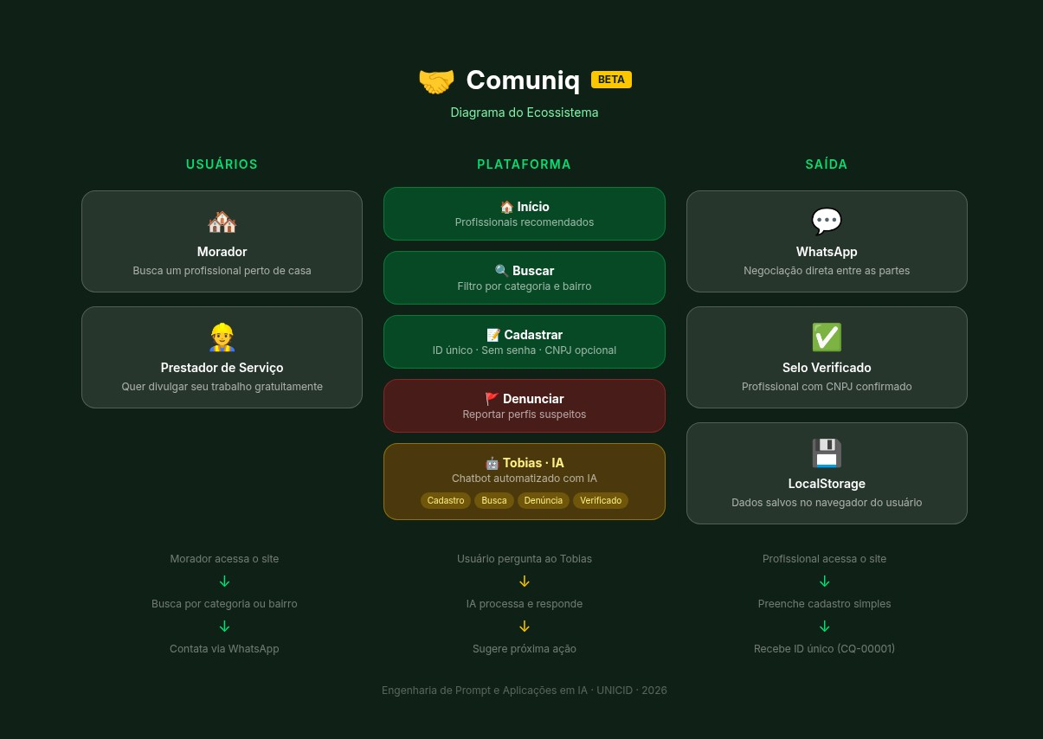

Figura 1 — Diagrama do Ecossistema Comuniq

4.1 Componentes do Ecossistema

USUÁRIOS | PLATAFORMA | SAÍDA
Morador  Busca profissional perto de casa | Inicio, Buscar, Cadastrar, Alertas  Tobias com IA | WhatsApp - Contato direto  LocalStorage - Dados no navegador
Prestador de Servico  Divulga trabalho gratuitamente | Verificado (CNPJ)  Selo de confianca | Perfil publico  ID unico (CQ-00001)

5. Memorial de Construção

5.1 Ferramentas e Tecnologias Utilizadas
HTML | Estrutura e marcação das páginas
CSS | Design, responsividade e layout mobile-first
JavaScript | Lógica, funcionalidades e interações
LocalStorage | Armazenamento local de dados no navegador
IA (Tobias) | Chatbot para busca em linguagem natural e alertas
WhatsApp API | Canal de contato direto entre cliente e prestador

5.2 O Papel da IA no Projeto
A IA está presente no Comuniq através do Tobias, um chatbot integrado que atua em três frentes:

- Busca inteligente: interpreta pedidos em linguagem natural e retorna profissionais compatíveis
- Alertas de novidades: processa preferências do usuário e notifica via WhatsApp quando novos profissionais se cadastram
- Verificação e denúncia: auxilia na moderação de perfis suspeitos

5.3 Estratégias de Prompt Utilizadas
Para o Tobias, utilizamos prompts estruturados que definem o contexto da plataforma, os tipos de profissionais disponíveis, os bairros atendidos e as ações possíveis (buscar, cadastrar, denunciar, verificar). O modelo recebe sempre o estado atual dos dados para contextualizar as respostas.

5.4 Armazenamento de Dados
Os dados são salvos no LocalStorage do navegador, o que significa que:
- Não utiliza banco de dados externo
- Não requer servidor para funcionamento
- Funciona completamente no lado do cliente (browser)
- Os dados ficam vinculados ao navegador/dispositivo do usuário

6. Limitações e Melhorias Futuras

6.1 Limitações Atuais
- O site está em versão beta — podem ocorrer erros pontuais
- Dados salvos no LocalStorage: troca de dispositivo implica perda de acesso (sem banco de dados central)
- O Tobias pode ter dificuldades com perguntas muito específicas ou fora do contexto
- A verificação do selo "Verificado" baseia-se no CNPJ informado, sem checagem automática real

6.2 Melhorias Futuras
- Implementar banco de dados central (ex: Firebase, Supabase)
- Adicionar autenticação de usuários (login com WhatsApp ou Google)
- Verificação automática de CNPJ via API da Receita Federal
- Expandir as capacidades do Tobias com modelos mais avançados
- Criar painel de gestão para os prestadores acompanharem avaliações e contatos
- Adicionar suporte a fotos de portfólio nos perfis dos prestadores
- Desenvolver aplicativo móvel nativo (Android/iOS)

7. Evidências da Solução

7.1 Acesso ao Projeto

Arquivo do projeto | comuniq.html (incluso no ZIP de entrega)
Diagrama | Diagrama do Ecossistema (Seção 4 deste documento)
Memorial | Este documento (Memorial de Construção)

7.2 Estrutura de Arquivos Entregues
- comuniq.html — Aplicação completa (interface navegável)
- diagrama-ecossistema.jpeg — Diagrama visual do ecossistema
- readme-Comuniq.txt — README com orientações de navegação
- Memorial_de_Construção.pdf — Memorial em PDF
- Comuniq_Documentacao_Completa.docx — Este documento

7.3 Funcionalidades Demonstráveis
As seguintes funcionalidades podem ser verificadas diretamente no site ou no arquivo HTML:
- Cadastro de prestador com geração de ID único
- Busca por filtros (nome, categoria, bairro)
- Busca por IA com o Tobias (linguagem natural)
- Contato via WhatsApp
- Sistema de avaliação por estrelas
- Selo de verificado (CNPJ)
- Sistema de denúncia de perfis
- Alertas de novidades via WhatsApp
- Interface responsiva (mobile-first)

Comuniq — Conectando a força da comunidade com quem precisa
Engenharia de Prompt e Aplicações em IA · UNICID · 2026

